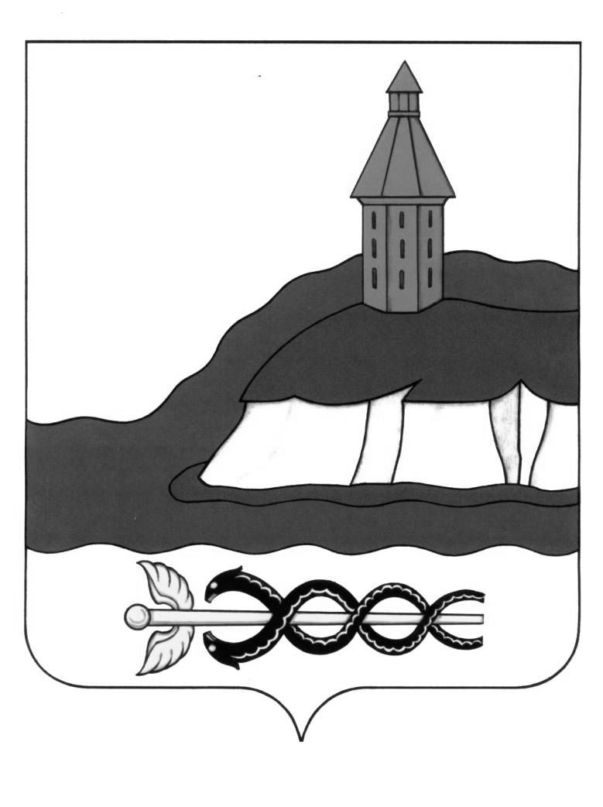

АДМИНИСТРАЦИЯ

КАЛАЧЕЕВСКОГО МУНИЦИПАЛЬНОГО РАЙОНА

ВОРОНЕЖСКОЙ ОБЛАСТИ

ПОСТАНОВЛЕНИЕ

от « 12 » января 2024 г. № 23

г. Калач

О снятии для органов управления и сил Калачеевского муниципального звена Воронежской территориальной подсистемы РСЧС режима чрезвычайной ситуации

На основании Указов Губернатора Воронежской области: от 28.12.2023 года № 525-у «Об отмене ограничительных мероприятий (карантина) на территории инфицированного объекта в Калачеевском муниципальном районе Воронежской области», от 28.12.2023 года № 526-у «Об отмене ограничительных мероприятий (карантина) на территории Воробъевского, Калачеевского, Петропавловского муниципальных районов Воронежской области» администрация Калачеевского муниципального района постановляет:

1.Отменить с 12.01.2024 года для органов управления и сил Калачеевского муниципального звена Воронежской ТПРСЧС режим чрезвычайной ситуации в связи с выявлением очага африканской чумы свиней и сложившейся чрезвычайной биолого-социальной ситуацией.

2.Постановление администрации Калачеевского муниципального района Воронежской области от 20.10.2023г. № 1014 «О введении для органов управления и сил Калачеевского муниципального звена Воронежской территориальной подсистемы РСЧС режима чрезвычайной ситуации» признать утратившим силу.

3.Настоящее постановление подлежит публикации в Вестнике нормативных правовых актов Калачеевского муниципального района Воронежской области.

4.Контроль за исполнением настоящего постановления возложить на руководителя аппарата администрации Калачеевского муниципального района Бондарева В.М.

|  |  |  |
| --- | --- | --- |
| Глава администрации Калачеевского  муниципального района |  | Н.Т. Котолевский |